ОПРОСНЫЙ ЛИСТ ДЛЯ ПОДБОРА ЕМКОСТИ
DATA SHEET FOR TANK SELECTION
Заказчик/Customer
Адрес объекта/Object address
Контактное лицо/Contact person
Телефон/факс/e-mail/Tel/fax/e-mail
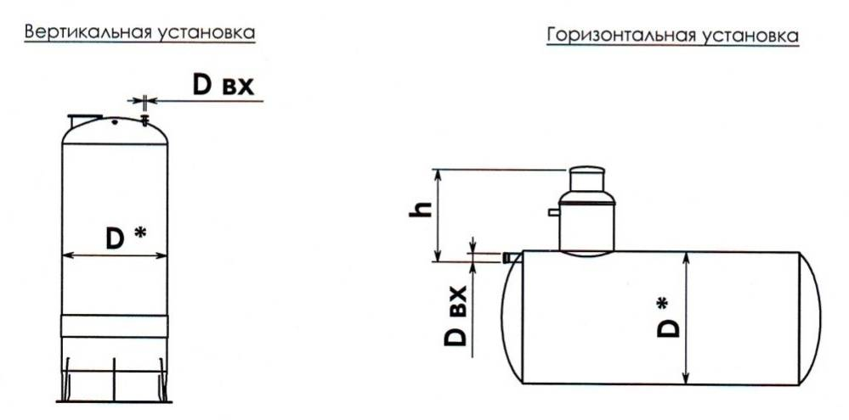
№ | Параметр/ Characteristics | Ед.изм. / Unit measure | Значение/Value
1 | Объем емкости/ Tank volume | м. куб. /m3
2 | Предполагаемый диаметр емкости, D/Supposed diameter of the tank, D | мм/mm
3 | Вертикальная или горизонтальная емкость/Vertical or horizontal tank
4 | Размещение емкости: наземное, подземное,  в помещении, под проезжей частью. /Arrangement of the tank: above ground, underground, inside, under carriageway
5 | Тип или химический состав жидкости/Type and chemical composition of liquid
6 | Максимальная температура жидкости/Maximum temperature of the liquid | ºС/ ºС
7 | Возможное максимальное внутреннее давление/Possible maximum internal pressure | кг/см²/kg/cm2
8 | Глубина залегания подводящей трубы для подземной установки, h/Depth of coverage of inlet pipe for underground installation, h | мм/mm
9 | Диаметр входящей трубы, Dвх/Diameter of entering pipe, D of inlet | мм/mm
10 | Наличие фланцевых соединений/Presence of flange couplings
Особые требования: /Special requirements:

Дата/Date_________________Подпись/Signature_____________________

